**19.09.04 회의록**

1. 최종 아이디어 후보: AR맵을 이용한 화재대피도우미 어플

-> 내용: 이미지를 통해 AR맵을 구현하고 그 AR맵을 통해 현재 위치를 구한다.

그 후 현재위치와 최종 탈출위치의 경로를 알려주고 탈출경로를 AR로 띄워준다.

2. 기업체 관련하여 담당교수님께 질문

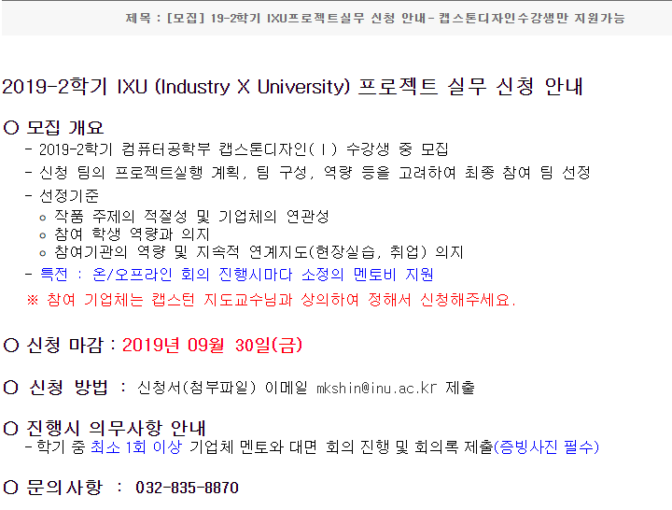

-> 내용: 일단 우리의 최종 아이디어 후보를 교수님께 설명을 드리고 피드백을 받았다.

=> 교수님께서는 알아보신 후, 추후에 결과를 알려주겠다고 말씀해 주셨다.

3. 현재의 문제점

-> 내용: 방학내내 만나서 아이디어를 계획하였고 좋은 아이디어가 많았지만, 모든 아이디어가 **‘구체성’**이 떨어졌다는 문제점을 발견하였다.

4. 이후 계획

-> 내용: 주제를 정하고 나서 관련 기술이나 정보를 조사하지 말고, 순서를 변경하여 먼저 자신이 관심이 있는 분야의 정보 수집 도중에 생긴 아이디어는 ‘구체성’이 좋다고 생각하여 진행하기로 했다.

조사한 내용을 정리하여 각자 ppt로 만든 후, 서로에게 설명해주고 회의를 진행하기로 했다.